LIVRET D’ACCUEIL
Adhérent ou Producteur

Qui sommes nous ?

L’Association Le goût des autres, c’est:
146 familles adhérentes (2017)
9 personnes au Conseil d’Administration 2017. Pas de présidence, c’est collégial.
29 producteurs locaux (listing en annexe 1)
.Et aussi 2 commissions avec des membres du CA et des adhérents:

- la commission “relation producteurs/consommateurs”
- la commission festive

1) Commission « relations producteurs/consommateurs »
Elle est chargée du suivi des producteurs, elle visite leurs exploitations, elle examine les propositions d’adhésion de nouveaux producteurs, elle organise les marchés-rencontres...
Vous pouvez rejoindre cette commission en les contactant à: “c-producteurs@le-gout-des-autres.net”.
2) Commission festive
Elle s’occupe d’organiser la fête annuelle de l’Association.
Vous pouvez rejoindre cette commission en les contactant à:
“ comite-festif@le-gout-des-autres.net”

“ Où sommes nous ?
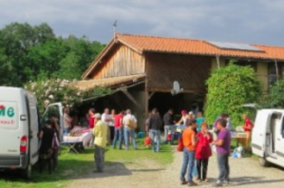

Sous le hangar, au 1200 chemin des Cassagnous à Lagardelle-sur-Lèze
où vous trouverez des bénévoles souriants, tous les mardis de 17h30 à 19h
Attention à vos enfants et à vous, la route et la sortie du hangar manquent de visibilité !

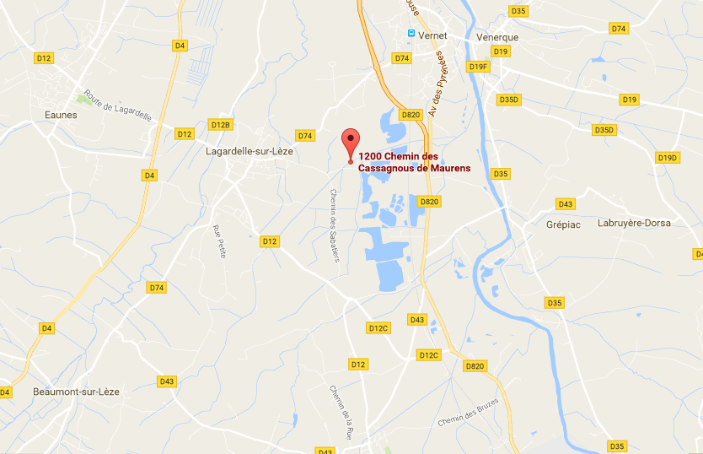

Vos droits et devoirs !

En devenant adhérent, vous pouvez commander tout ce que vous voulez !
Vous allez sur le site du Goût des autres
puis sur Commandes et Prochaines Livraisons dans la colonne de droite.
Hop, un beau fichier plein de couleurs avec les commandes en cours.
Cliquez sur le nom du producteur puis sur le lien qui apparaît pour ouvrir son classeur commande…Magique ! (le mode d’emploi est aussi ici !)

En devenant adhérent, vous devenez un consomm’acteur” !
- qui respecte les règles de vie du hangar (cf annexe 2).
- qui participe dans la mesure de ses possibilités à la vie de l’Association (présence aux réunions, à l’AG, aide lors de la distribution des produits ...)
- qui visite les fermes de nos producteurs, aide aux chantiers solidaires…
- qui accepte les couic et les couac des bénévoles ! nous sommes des êtres émotifs !

Pour nous contacter ou avoir encore plus d’infos ?

par mail : contact@le-gout-des-autres.net
en vous baladant sur notre site : http://le-gout-des-autres.net/WordPress3/

Nous vous souhaitons une belle aventure, La Commission Producteurs (2018)

Annexe 1

Produits | Producteur | AMAP | Adresse | Dpt
Agneau | Vincent MERVOYER |  | Lieu dit Monlaur 09000 L'HERM | 09
Biscuits secs | L'OIE GOURMANDE Martin et Amélie |  | DAUMAZAN-SUR-ARIZE | 09
Bœuf / Veau / Conserves | Alain CHESNEAU  et Géraldine  Ferme de Toulza |  | LA BASTIDE DE SEROU | 09
Châtaignes | Raphael HERMAN |  | LOZERE | 48
Farine / Jus de pomme / Bière | TERRES DE SOLAN Françoise et André |  | CARLA BAYLE | 31
Fromage de chèvre | LA CHEVRERIE DE MONDELY  Famille WYON |  | LA BASTIDE DE SEROU | 09
Fromages, yaourts, lait | Ferme de PORTECLUSE / Perrine et Camille | X | CAMPAGNE SUR ARIZE | 09
Jus de raisin | Philippe PERRAMOND |  | LEZIGNAN CORBIERE | 11
Légumes | Nicole et Pierre BESSE | X | LAGARDELLE / LEZE | 31
Miel | Olivier GALACHE |  | POUMAROU | 65
Œufs | GAEC BRENNER Florian BRENNER | X | ESPLAS | 31
Pain | FOURNIL DES BIQUETS / BARRES Jeanne et Simon | X | CARLA BAYLE | 31
Patates douces | Le Bon Plant Dominique PER |  | SAVERDUN | 09
Pommes | Domaine de VERNOU Alex FRANC | X | ST QUIRC | 09
Porc gascon | LA FERME S'EGARE Isabel DUBOIS |  | BRIE | 09
Poulet / Pintade | Ferme de FONTVIEILLE  Nicolas MYSLINE |  | GAILLAC TOULZA | 31
Tartes salées / gourmandises sucrés | PAREIS CIRCUS  Sandrine BRAULT |  | GAILLAC TOULZA | 09
Truites | PISCICULTURE D'OO Alain PALACIN |  | OO | 31
Vins | FANNY |  | CORBIERES | 11
Produits beauté, infusion CAMELINE | Patricia LARIGUET |  | LATRAPE | 31
Plants de fleurs et  Légumes | Nigel PARKER |  | LAGARDELLE LEZE | 31
Confitures/fruits rouges | La Ferme des MATILOUS  Bertrand |  | VENERQUE | 31
Noix | Daniel PLANCHE |  |  | 31
Topinambours | Cécilia et Rémi ZOIA |  | VENERQUE | 31
Chocolat cru | Merlin Schwager
Epices du Volvestre | Fabrice et Stéphanie Kéroullé
Huiles, pâtes, semoule | Biograneta
Apéro sureau | Breuvages de Pyrène
Sel de Noirmoutier | Anne-Marie Pean |  | Noirmoutier

Annexe 2

Règlement intérieur du Hangar !

Le Hangar est un lieu pour tous mais pour que la vie y soit belle et douce, nous avons un petit règlement intérieur.
Au rayon Oeufs Les oeufs qui ne sont pas récupérés avant le dimanche midi partiront avec leur coquille au Secours Catholique. Un meuble avec un tiroir est à votre disposition pour ranger convenablement les boîtes vides que vous rapportez.
Au rayon Triolait Les commandes sont à votre disposition dans le petit frigo mais :
- si vous êtes le dernier à récupérer votre commande, pensez à débrancher le frigo qui consomme du nucléaire !
- les commandes abandonnées et oubliées seront au chaud l’été et au froid l’hiver car le frigo sera éteint automatiquement le mercredi soir.
- les bouteilles et pots sont consignés (gratuitement)...il est nécessaire de les rapporter propre et sans étiquettes ! un petit geste citoyen bien utile pour Triolait.

Au rayon Pain Si vous ne pouvez pas récupérer vos pains avant le mercredi 14h, merci de prévenir Caroline par mail à caroline.baudouin31870@orange.fr ou sms au 06 74 26 06 92.
Au rayon Pommes Les pommes et les jus qui ne seront pas récupérés le dimanche soir après la livraison partiront se faire croquer au Secours Catholique.
Au rayon Légumes Les légumes laissés en plan partiront eux aussi le jeudi soir au Secours Catholique.

Venez avec votre panier, cabas, sac pour mettre vos légumes car les cartons n’ont pas l’autorisation de sortir du territoire ! Sauf si vous apportez un carton vide pour un carton plein ! et tout carton rapporté devra être propre et vide de miettes !
Nous vous en remercions d’avance

